**课 程 设 计 报 告**

1号宋体

设计题目：基于Unix的文件管理系统

3号宋体

班 级：计算机1803

4号宋体

组长学号：20184484

组长姓名：胥卜凡

指导教师：乔建忠

设计时间：2021年6月

设计分工

组长学号及姓名：20184484 胥卜凡

分工：创建文件、写入文件、读取文件、打开文件、关闭文件、

编译识别等

组员1学号及姓名：20184409 陈睿

分工：删除目录、显示目录，返回上级、创建目录、前往目录、

重命名、界面等

组员2学号及姓名：20184517 董修良

分工：初始化、分配块、释放块、测试、复制文件等

组员3学号及姓名：20184544 王有为

分工：加载、登录、登出、删除文件等

**摘 要**

***摘要格式***

**正文小四号**

**三号加黑**

………………………………

………………………………

………………………………

…………………………………..

……

…………………………

...

**小四号**

**关键词**：操作系统，文件系统，Qt……

***摘要和正文用小四号，1.5行间距***

**目 录**

**四号加黑**

***目录格式***

**小四号**

**摘要** I

**1 概述** 1

**2 课程设计任务及要求** 3

2.1 设计任务 **3**

2.2 设计要求 **xx**

**3 算法与数据结构 xx**

3.1 **xx**

3.2 **xx**

3.2.1  **xx**

3.2.2  **xx**

**三号字**

**1 概述**

XX部分的实验结果如图4-1所示。

**2 课程设计任务及要求**

……………………………….

**2.1 设计任务**

XX部分的实验结果如图4-1所示。……

………………………………………………

aaa与bbb的关系如表4.1所示。

**2.2 设计要求**

XX部分的实验结果如图4-1所示。……

………………………………………………

aaa与bbb的关系如表4.1所示。

# 3 算法与数据结构

……………………………….

**3.1 总体设计思想及流程**

XX部分的实验结果如图4-1所示。……

………………………………………………

aaa与bbb的关系如表4.1所示。

**3.2 初始化**

**3.2.1 功能**

**3.2.2 相关数据结构**

**3.2.3 算法流程图**

XX部分的实验结果如图4-1所示。……

**3.3 加载资源**

**3.3.1 功能**

**3.3.2 相关数据结构**

**3.3.3 算法流程图**

XX部分的实验结果如图4-1所示。……

**3.4 登录登出**

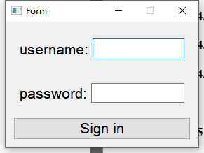

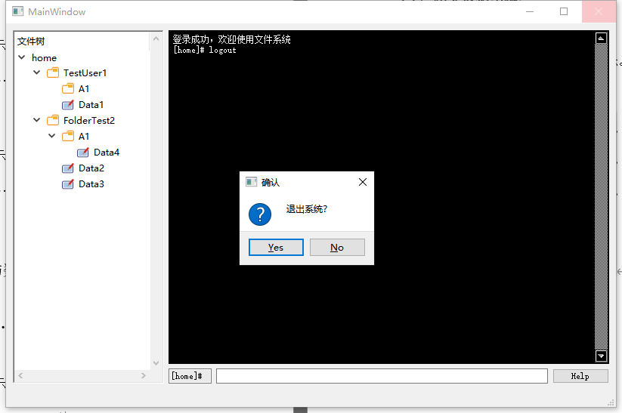

**3.4.1 功能**

**3.4.2 相关数据结构**

**3.4.3 算法流程图**

XX部分的实验结果如图4-1所示。……

**3.5 创建文件**

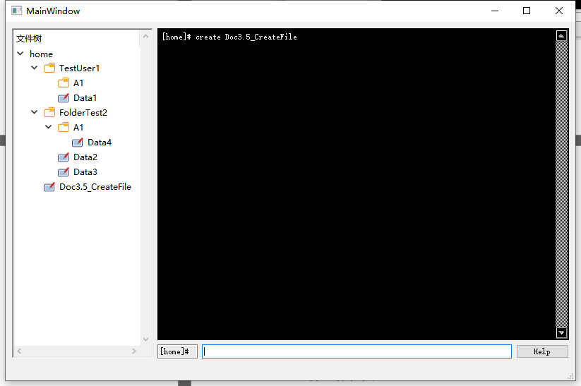

**3.5.1 功能**

**3.5.2 相关数据结构**

**3.5.3 算法流程图**

XX部分的实验结果如图4-1所示。……

**3.6 打开文件**

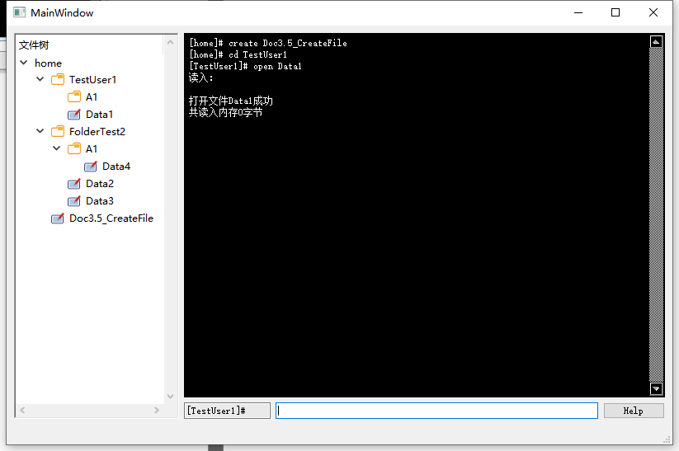

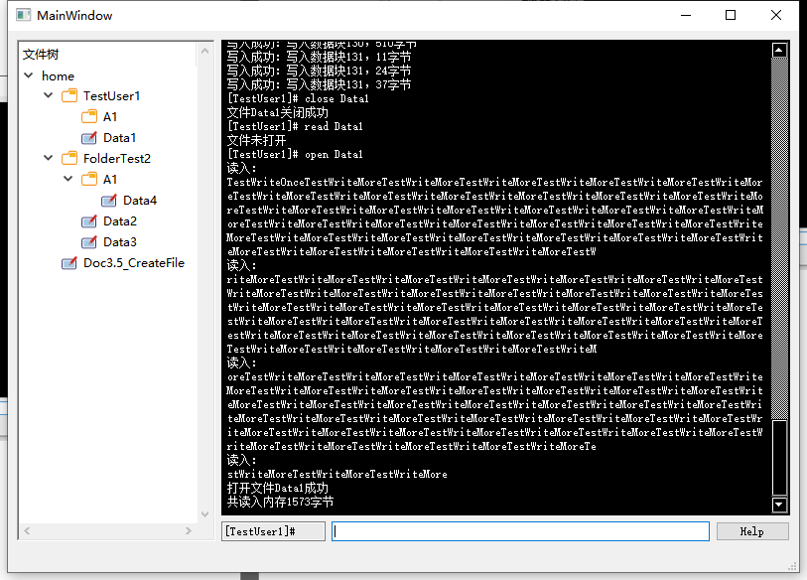

**3.6.1 功能**

**3.6.2 相关数据结构**

**3.6.3 算法流程图**

XX部分的实验结果如图4-1所示。……

**3.7 写入文件**

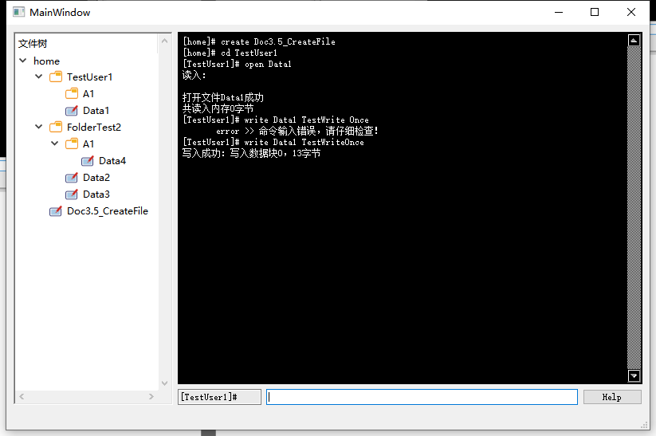

**3.7.1 功能**

**3.7.2 相关数据结构**

**3.7.3 算法流程图**

XX部分的实验结果如图4-1所示。……

**3.8 重复写入文件**

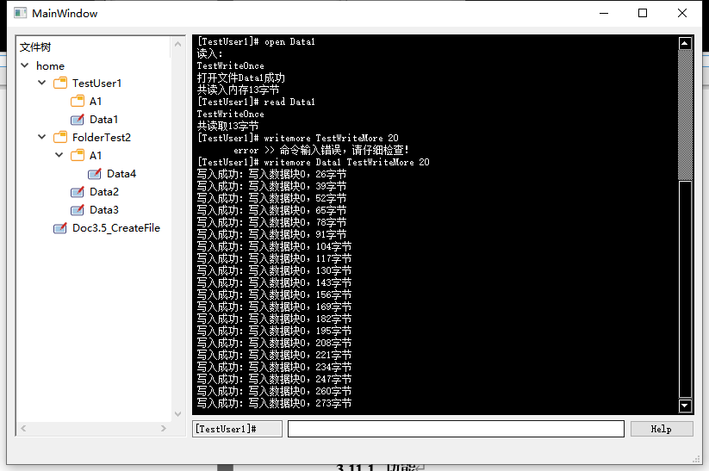

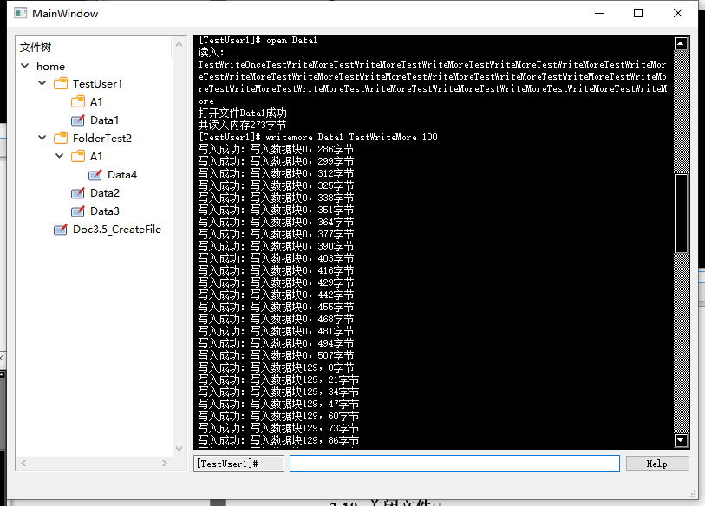

**3.8.1 功能**

**3.8.2 相关数据结构**

**3.8.3 算法流程图**

XX部分的实验结果如图4-1所示。……

**3.9 读文件**



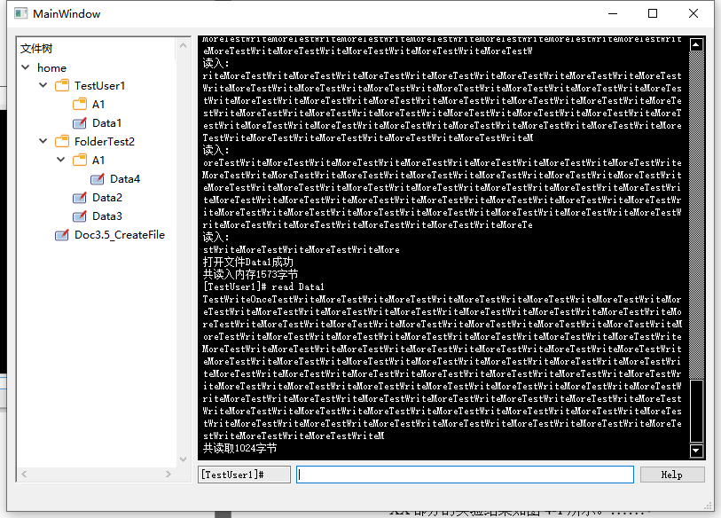

**3.9.1 功能**

**3.9.2 相关数据结构**

**3.9.3 算法流程图**

XX部分的实验结果如图4-1所示。……

**3.10 关闭文件**



**3.10.1 复制文件**

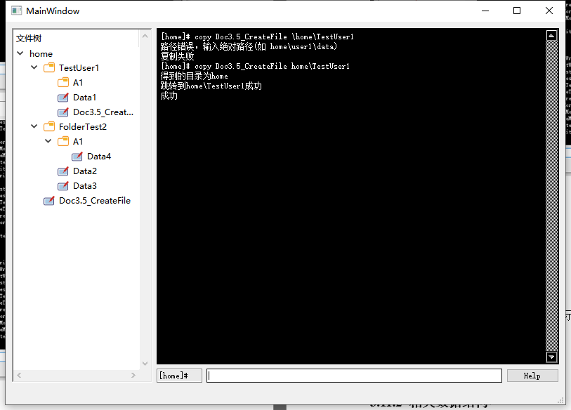

**3.10.2 显示目录**

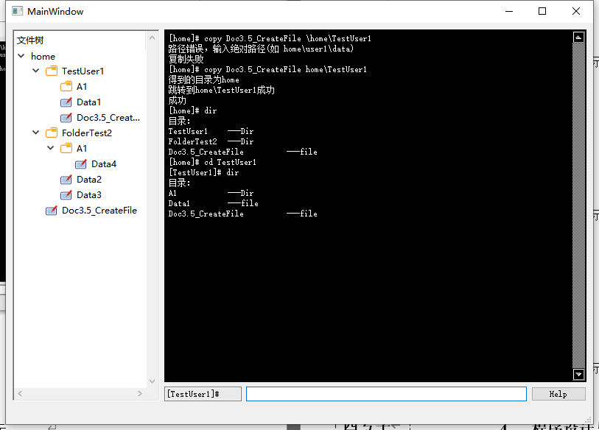

**3.10.3 创建目录**

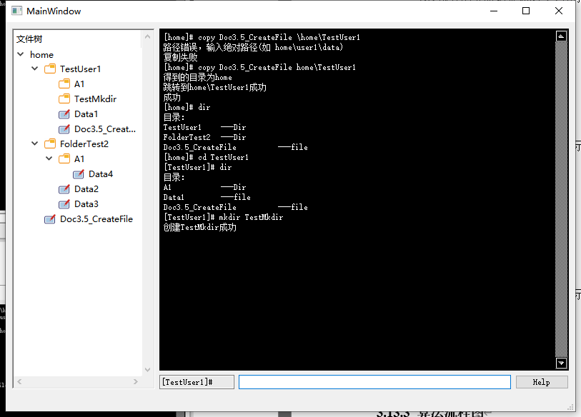

XX部分的实验结果如图4-1所示。……

**3.11 返回上一级目录**

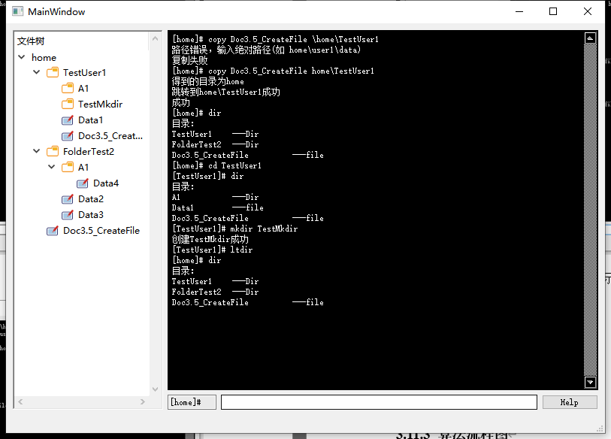

**3.11.1 功能**

**3.11.2 相关数据结构**

**3.11.3 算法流程图**

XX部分的实验结果如图4-1所示。……

**3.12 前往目标目录**

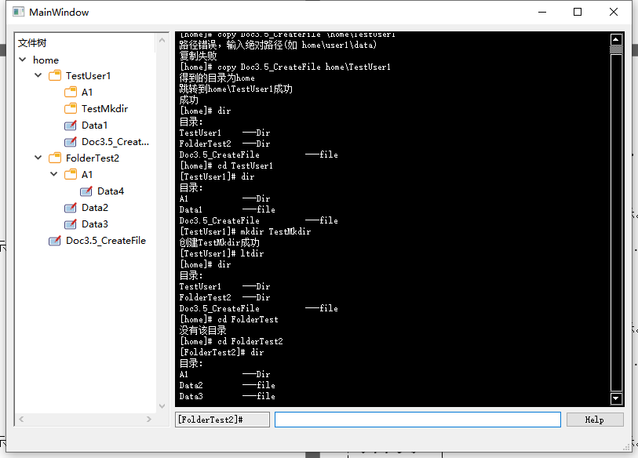

**3.12.1 功能**

**3.12.2 相关数据结构**

**3.12.3 算法流程图**

XX部分的实验结果如图4-1所示。……

**3.13 重命名**

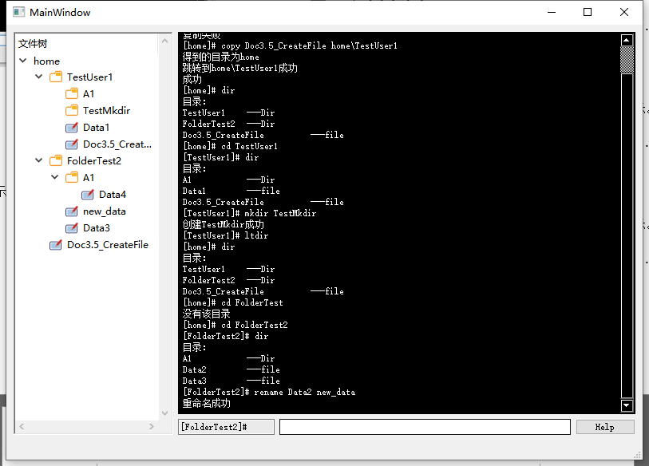

**3.13.1 功能**

**3.13.2 相关数据结构**

**3.13.3 算法流程图**

XX部分的实验结果如图4-1所示。……

**3.14 主菜单**

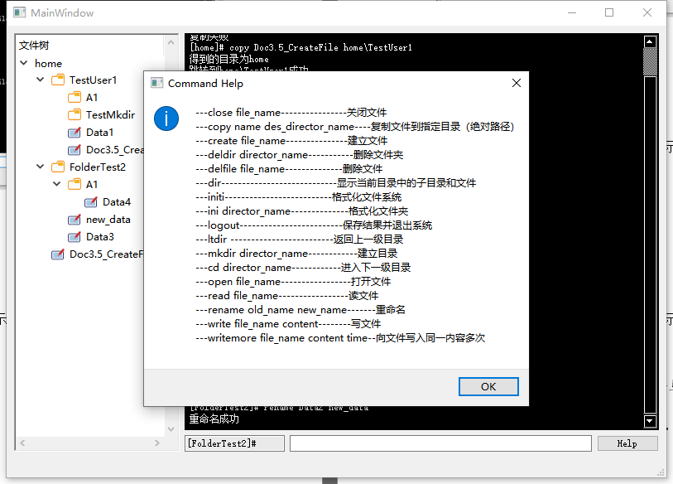**3.14.1 功能**

**3.14.2 相关数据结构**

**3.14.3 算法流程图**

XX部分的实验结果如图4-1所示。……

**3.15 删除**

**删除文件**

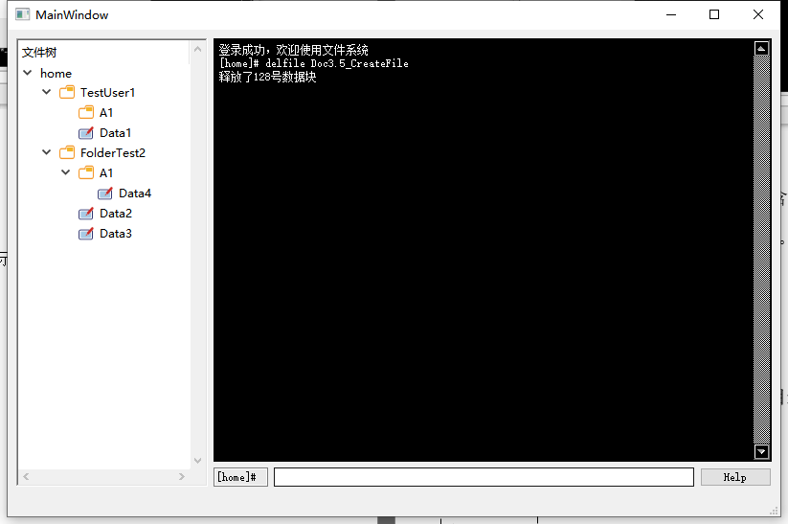

**删除目录**

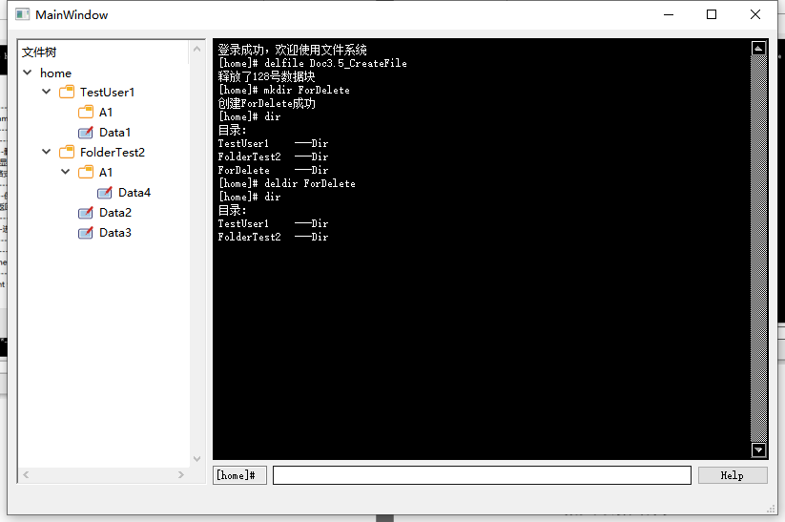

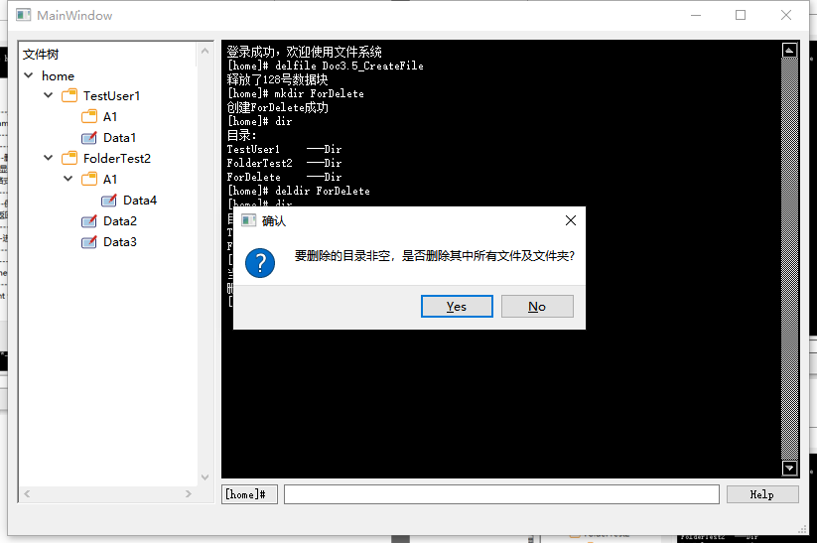

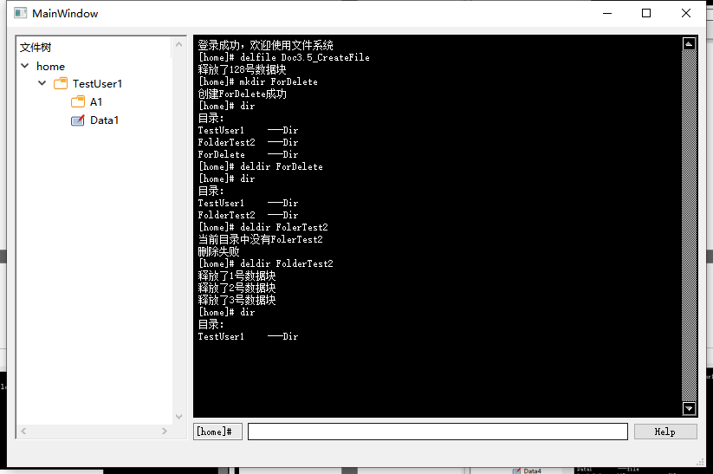

**3.15.1 功能**

**3.15.2 相关数据结构**

**3.15.3 算法流程图**

**3.16 可视化界面**

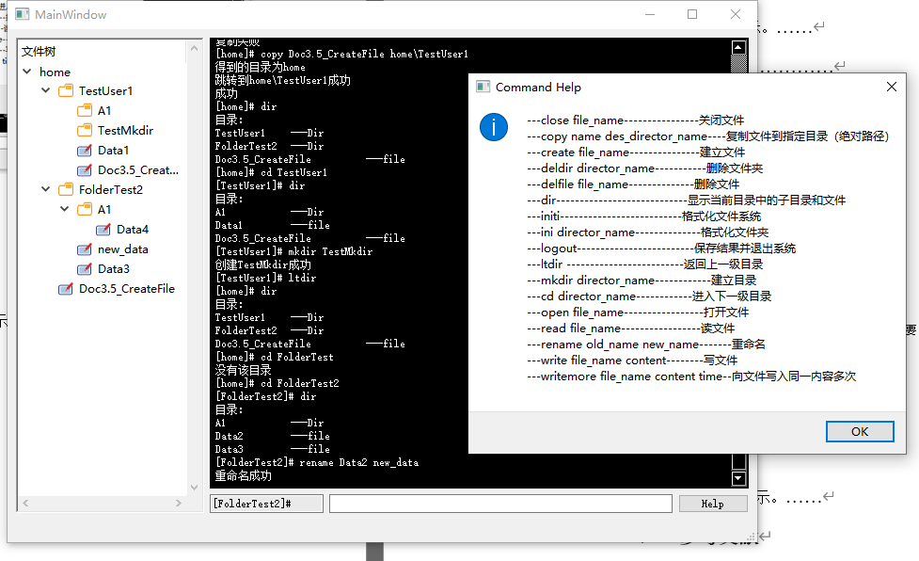

**3.16.1 功能**

用户交互操作的界面，主要包含登陆登出界面，命令输入框，命令行显示界面，文件树，帮助界面。

**3.16.2 相关数据结构**

QTreeWidget

**3.16.3 算法流程图**

主要的算法是文件树以及当前目录的更新，流程图如下：

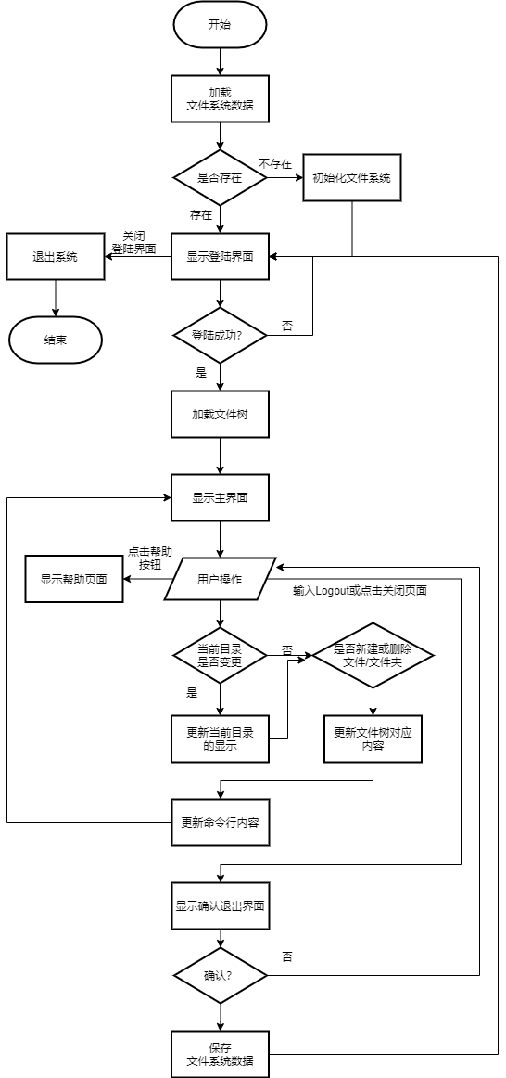

**4 程序设计与实现**

**四号字**

……………………………….

**4.1 程序总体流程图**

XX部分的实验结果如图4-1所示。……

**小四号字**

………………………………………………

aaa与bbb的关系如表4.1所示。

**4.2 程序设计**

XX部分的实验结果如图4-1所示。……

**小四号字**

………………………………………………

aaa与bbb的关系如表4.1所示。

**4.3 实验结果**

XX部分的实验结果如图4-1所示。……

**小四号字**

………………………………………………

aaa与bbb的关系如表4.1所示。

**5 结论**

从4.3的实验结果可以得出结论，本系统较好的完成了课程设计的基本要求，并在此之上进行了一些功能、界面相关的扩展。

**6 心得与体会**

……………………………….

**4.3 实验结果**

XX部分的实验结果如图4-1所示。……

**7 参考文献**

XX部分的实验结果如图4-1所示。……

………………………………………………

aaa与bbb的关系如表4.1所示。

………………………………………………

aaa与bbb的关系如表4.1所示。